ŞAP HASTALIĞI
Şap hastalığı, çift tırnaklı hayvanların akut seyirli, çok bulaşıcı ve hızlı yayılıma sahip viral bir enfeksiyonudur. Hastalığın bulaşma oranı yüksek olup, duyarlı hayvan topluluklarında (popülasyonlarında) % 100'e kadar ulaşabilmektedir. Bu nedenle hastalık ekonomik, siyasi ve ticari yönlerden büyük önem taşımaktadır.
Şap hastalığına bağlı ekonomik kayıplar oldukça yüksektir. Hastalığın direk ekonomik kayıpları arasında özellikle genç hayvan ölümleri, süt ve et veriminde düşme, üreme performansında düşme sayılabilir. Ayrıca hastalığın eradikasyonu veya kontrolü de oldukça yüksek maliyetlidir. Bütün bunlara ilave olarak ticarete getirilen kısıtlamalar bu ekonomik kayıpları artırmaktadır. Bu nedenlerden dolayı hastalığın kontrolü ve nihayetinde eradikasyonu önem arz etmektedir. Bu hedefe ulaşmak için hastalığın epidemiyolojisinin ve en iyi şekilde nasıl kontrol edileceğinin çok iyi bilinmesi gereklidir.
ŞAP HASTALIĞI NİÇİN BU KADAR BULAŞICIDIR
- Etkenin çok fazla tipi ve alt tipi olması, bunlar arasında çapraz bağışıklığın az olması,
- Şap virüsünun mutasyon oranının çok yüksek olması ve dolayısı ile sürekli yeni virüsların gelişmesi
- Hastalığın mortalitesi (ölüm oranı) düşük, mobiditesi (bulaşma oranı) yüksek olması nedeniyle enfekte olmuş hayvanlar yeni bulaş kaynağı oluşturma riski oldukça yüksektir
- Virüsün bütün vücut sekret ve ekskretleri ile çok miktarda ve uzun süre saçılması,
Veziküler sıvı ile 10¹⁰/ml o Epitel doku ile 10^{9,9}/gr
Salya ile 10^{8,5}/ml
Virüs saçılımı lezyonların görülmesinden 4 gün öncesinden başlamakta ve lezyonların görülmesinden 15 gün sonrasına kadar devam edebilmektedir.
- Konakçı spektrumunun oldukça geniş olması,
- Etkenin çevrede uzun süre canlılığını devam ettirebilmesi,
- Enfeksiyonu başlatmak için gerekli virüs miktarının oldukça düşük olması,
o Ruminantlarda solunum yolu ile enfeksiyonu başlatmak için tam duyarlı hayvanlarda 10-25 enfektif virüs partikülü yeterli olabilmektedir.
- Virüs hava yolu ile yayılabilmektedir.
- Bağışıklığın oluşturulmasında kullanılan aşıların inaktif aşılar olması nedeniyle, tekrarlayan aşılara ihtiyaç duyulması
- İlk defa aşılanmış genç hayvanlarda rapel yapılmadığı taktirde virüsün bu grup hayvanlarda adaptasyonunun devamını sağlayacak ortam oluşturması
ETİYOLOJİ
Şap virüsü Picornaviridae familyasında yer alan bir RNA virüsüdur. Şap virüsünun immunolojik ve serolojik olarak ayırt edilebilen 7 serotipi vardır; O, A, C, Asya 1, SAT1, SAT 2 ve SAT 3. Farklı serotipler birbirlerine karşı bağışıklık oluşturmazlar. Her serotip içinde genetik ve antijenik olarak farklı geniş bir spektrumda virüslar mevcuttur. Bu varyantlar organizmada birbirlerine karşı farklı düzeylerde bağışıklık oluştururlar. Bu virüslar aşağıda belirtildiği üzere farklı özellikler gösterirler.
Enfektivite: Virüsün bir konakçıya girme ve çoğalma kabiliyeti Virulens: Hastalığın şiddetinin ölçüsüdür.
Patojenite: Virüsün herhangi bir konakçı hayvan türünde, ırkında, cinsinde veya yaş grubunda hastalık oluşturabilme özelliğidir.
Herhangi bir serotipin daha patojenik ve virulensinin yüksek olduğuna dair deneysel bir veri mevcut değildir.

Duyarlı hayvanlar
Evcil ve vahşi çift tırnaklı hayvanlar şap hastalığının doğal konakçılarıdır. Bu hayvanlar arasında sığır, koyun, keçi, domuz, manda, deve, bizon, buffalo, geyik, antilop, ceylan, impala, zürafa sayılabilir.
ŞAP HASTALIĞI ZOONOZ BİR HASTALIK DEĞİLDİR!
Şap hastalığı duyarlı hayvanlarda sistemik klinik bulgularla seyreden viral bir hastalıktır. Hastalığın patogenezi dikkate alınarak Dünya Zoonoz Hastalıklar Komisyonunun yapılan değerlendirmeye göre şap hastalığı zoonoz değildir; insanlarda sistemik hastalık oluşturmaz. Her ne kadar bebeklerde ağızda aşırı virüs alımına bağlı olarak, hafif tarzda aft tarzında hafif lezyon ve çiftçilerde deri lezyonları oluşturabiliyorsa da bu durum zoonoz olmasını gerektirecek bir patolojik enfeksiyon oluşturmamaktadır.
Bu nedenle, ŞAP HASTALIKLI HAYVANIN ETİNİN TÜKETİLMESİ İNSAN SAĞLIĞI BAKIMINDAN SAKINCASI YOKTUR. Ancak virüsün saçılımının önlenmesi yani yeni bir bulaş kaynağı olmasının önlenmesi için, aktif hastalanmış hayvanların kesiminin mezbahalarda özel şartlarda şarta tabii kesim olarak gerçekleştirilmesi gerekir. Sağlık açısından etin zararı olmamakla birlikte gıda değeri bakımından düşük kalitede de et olarak değerlendirilmektedir. Basın yayın organlarında bazı durumlarda şap hastalıklı hayvanların itlaf edilip yakılıp gömülmesi, tamamen mücadele yöntemi bakımından bir tercih olup, insan sağlığına yönelik bir önlem değildir.

Şap virüsünün çeşitli sekret ve eksretlerde canlı kalma süreleri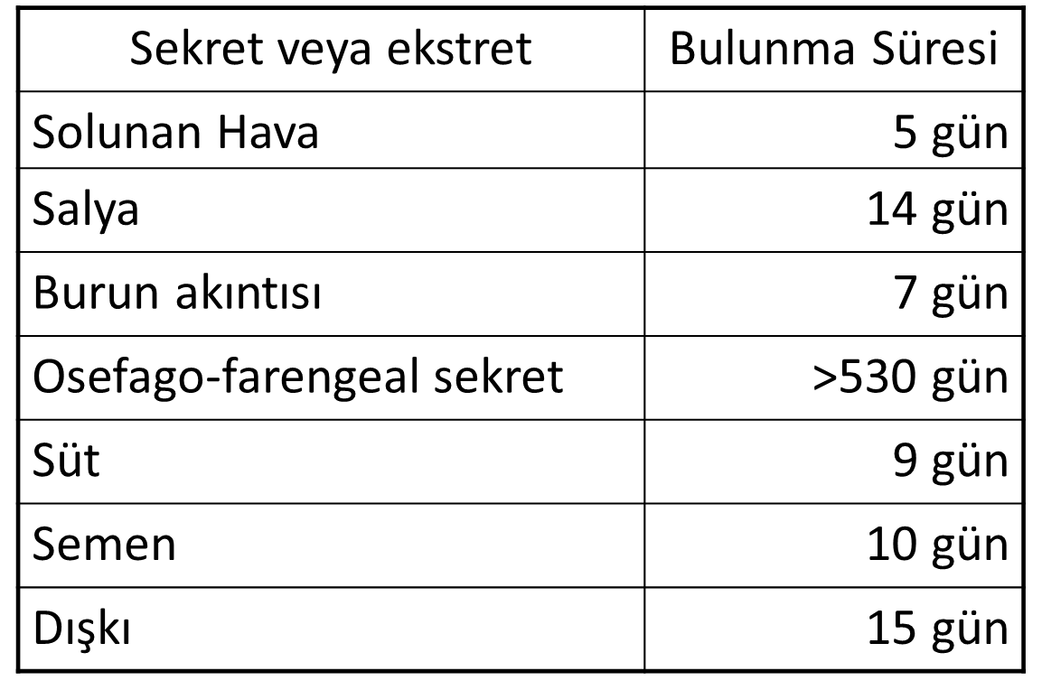
Şap virüsünün çeşitli materyallerde canlı kalma süreleri
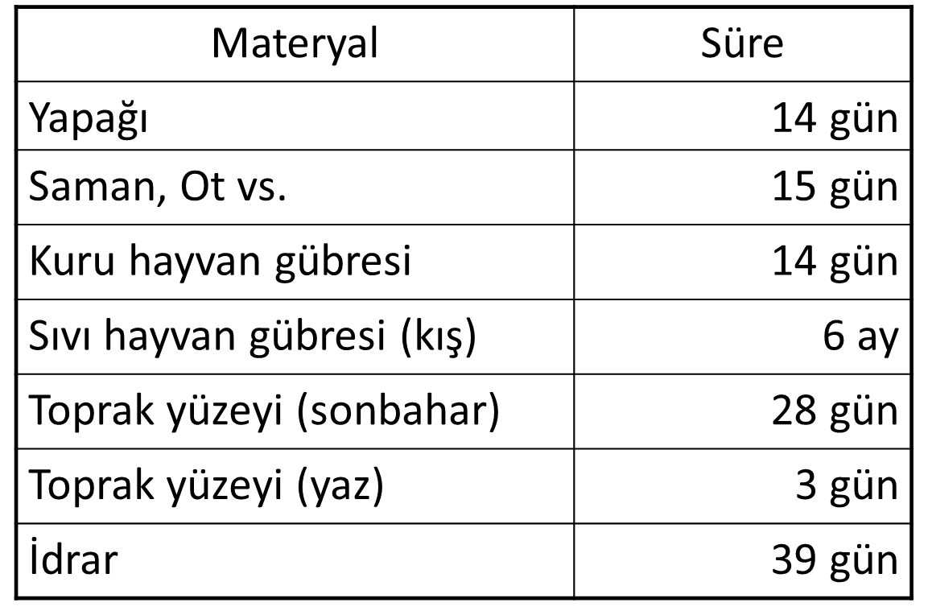
Şap virüsünün pH ve sıcaklık değerlerinde dayanıklılık süreleri (Bu değerler virüs ile mücadelede ve dezenfeksiyon işlemlerinde kritik değere sahiptir.)
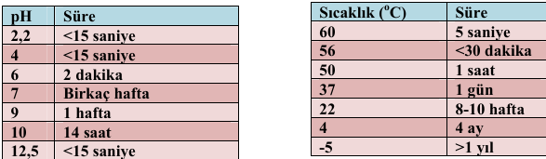
Virüsün saçılım yolları
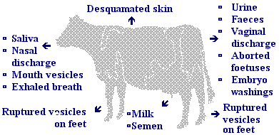

Virüsün saçılım süresi
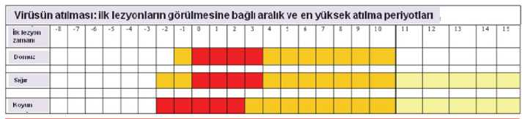
Ruminantlarda şap virüsünun en fazla saçıldığı dönem veziküllerin oluştuğu ve yırtıldığı dönemlerdir. Özellikle koyunlarda lezyonların oluşmasından 2-3 gün; ve sığırlarda 1-2 gün öncesine kadar solunum yolu ve süt ile virüs saçılımı olabilmektedir. Yapılacak epidemiyolojik çalışmalarda virüs saçılımının en fazla olduğu yukarıdaki şekilde kırmızı ile boyalı günlerdeki hayvan hareketlerine ve temaslara öncelik verilmelidir.
Virüsün saçılma zaman aralığı riskin tanımlanması için kullanılır; Şap virüsünün mihraka girişi, çıkış zamanın belirlenmesi. Bulaş zamanı oldukça önemlidir. Mihraka geliş zamanının taranması (tracing back): Inkübasyon peryodu, belirtilerin başlamasından 1-14 gün öncedir; genelikle 1-5 gün Mihraktan çıkış zamanının belirlenmesi (tracing forward): virüsün saçılım zamanı referans olarak alınmalıdır. 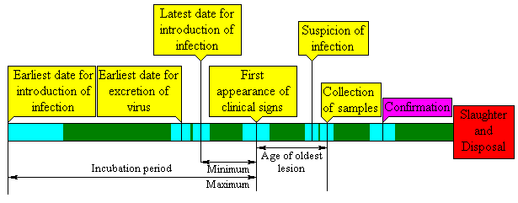

KLİNİK BELİRTİLER
Şap hastalığında oluşan klinik belirtiler hayvanın türüne, alınan virüs suşuna ve miktarına, enfeksiyon yoluna, hayvanda mevcut bağışıklık seviyesine ve hayvanın genel sağlık durumuna ve kondisyonuna bağlı olarak değişiklik gösterir. Özellikle sığırlarda ve domuzlarda bu belirtiler çok şiddetli olabilir. Erişkin hayvanlarda depresyon, ateş, ağız ve ayaklarda veziküler lezyonların oluşumu karakterizedir. Meme dokusu ve meme başları da etkilenerek süt veriminde düşüşe neden olur. Ergin hayvanlarda mortalite genellikle %5’ten az olmakla birlikte genç hayvanlarda kalp kası lezyonlarına bağlı olarak oldukça yüksek olabilir. Koyun ve keçilerde hastalık genellikle daha hafif seyreder ve bu da hastalığın teşhisini zorlaştırır.
Lezyon yaş tayini
Lezyonun görünüşü | Lezyonun tahmini yaşı
Yırtılmamış veziküller | 0-2 gün
Üstteki epitel parçalarının hala lezyonların kenarına yapışık olduğu yeni yırtılmış veziküller | 1-3 gün
Epitelyumun yok olduğu ve fibroz doku marjının görülmediği yırtılmış / parçalanmış veziküller | 3 günden büyük, 7-10 günden küçük
Belirgin fibröz doku oluşumunun görüldüğü açık lezyonlar | 7-10 günden büyük
(Daha fazla bilgi için Lezyon Yaş Tayini sunumuna bakabilirsiniz)
LEZYON YAŞI BELİRLENMESİNİN ÖNEMİ
- Hastalığın teşhisi için en taze lezyonların alınması gereklidir.
- Epidemiyolojik çalışmalar ( virüsün işletmeye tahmini giriş zamanı, en fazla virüs saçılımının olduğu dönemin belirlenmesi, geriye ve ileriye doğru izlemelerin önceliklendirilmesi) için en eski lezyonun bulunması gereklidir.
ŞAP HASTALIĞININ LABORATUVAR TEŞHİSİ
NİÇİN LAB TEŞHİSİNE İHTİYAÇ DUYULMAKTADIR?
  - Şap hastalığı veziküler bir hastalık olduğundan, diğer veziküler hastalıklardan ayrım yapılması gerekir. Bunun için klinik teşhisin doğrulanması için laboratuvar teşhisi gereklidir.
- Virüsün serotiplarinin belirlenmesi için laboratuvar teşhisi yapılmalıdır.
  - Serotiplendirme yanında, hastalıkla mücadele yöntemlerine öncülük edecek genetik ve antijenik analizlerin yapılması için de laboratuvar teşhisi yapılmalıdır.
Şap hastalığı oldukça bulaşıcı bir hastalıktır, etkili kontrol politikasına gerek vardır
- Uygun kontrol politikası oluşturulması şap hastalığının laboratuvar teşhisine ihtiyaç duyar:
  - Tip tayini; ülke/bölgede hangi tip mevcut
  - Sub-tip belirlenmesi; hangi aşıya ihtiyaç vardır
  - Antikor seviyesi belirleme: en iyi aşı seçimi ve aşılama oranı değerlendirmesi
  - Antijenik karakterizasyon; R value/ Mab profiling; aşı uyumu tespiti
  - Genetik değişim belirlenmesi: genetik değişim değerlendirme, yayılma/bulaş dinamiği belirleme
  - Enfeksiyonun aşılıdan ayrımı
  - Virüs yayılım dinamiği değerlendirmesi
  - Arilik sertifikası kazanımı
  - Serosurveylans faaliyetleri

Şap hastalığı Teşhis metotları
- Viral Teşhis Metotları
- Indirect sandwich antigen detection ELISA/Virüs izolasyonu
- Lateral Flow Device (LFD)-Pen-side test
- Multiplex Real Time-PCR
- Multiplex Konvensiyonel-PCR
- Moleküler Teşhis Metotları
- Nucleotide Sequencing (VP1 vb)
- Full Genom Seqencing
- Serolojik Teşhis Metotları
- NSP ELISA
- LPBE ELISA
- SPCE
- NVT
- 2D VNT _Vaccine Matching/rValue Testing
- EI_Western Blooting

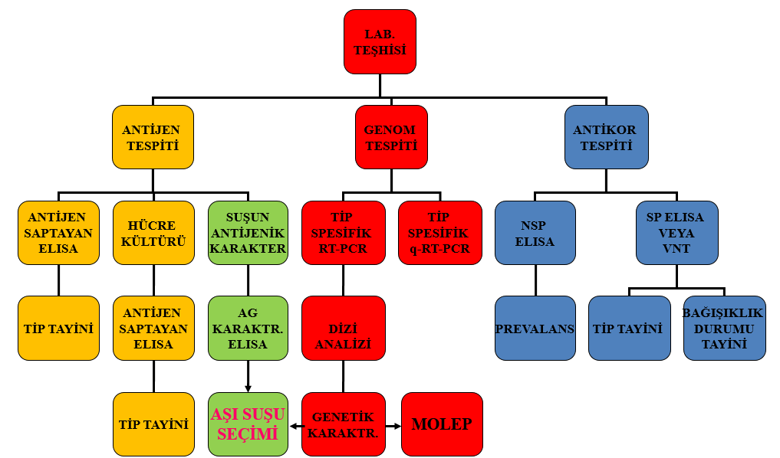

Hastalığın kontrolü için uygulanacak mücadele yöntemleri, hastalığın görülmeden önce önlenmesine yönelik ve görüldükten sonra uygulanmak üzere iki ayrı başlıkta değerlendirilmektedir.
- Hastalığın oluşumunu önleme amacıyla:
- Pasif ve Aktif Hastalık Taraması-Surveylans
- Koruyucu Aşılama
- Hayvanların kimliklendirilmesi,Kayıt İşlemi/ Hayvan Hareketleri ve Pazarlarının Kontrolü
- Erken Uyarı
- Sınır Kontrolü
- Hastalık Görüldüğünde:
- Erken Bildirim/Teşhis
- Mihrakta Hastalık Taraması-Mihrak Araştırması

Geriye doğru

İleriye doğru bulaş kaynağı ve dinamiği araştırması
- Karantina/Kordon (Hareket Kısıtlaması)
- Biyogüvenlik
- Mihrak Aşılama
- Kesim veya İtlaf; bu metot ancak hastalığın epidemiyolojik olarak sporadik seviyesinde uygulanabilir.

ŞAP HASTALIĞININ BULAŞMA YOLLARI VE UYGULANACAK ÖNLEMLER
- Enfekte hayvanlarla direk temas
o Şap hastalığının yayılmasında en önemli yoldur (>%95) o Kısa mesafeli aerosol bulaşma da bu kapsamda düşünülmelidir. o Önlem olarak hayvan hareketlerinin kısıtlanması gereklidir.
- Kontamine hayvansal ürünler
o Şap virüsünun hayvansal ürünlerde uzun süre canlı kalabildiği ve bu yolla yayıldığı bilinmektedir. İngiltere’de ve Avrupa’da 2001 yılında görülen şap hastalığı salgınının Asya’dan kontamine etler vasıtası ile bulaştığı düşünülmektedir. o Önlem olarak hayvansal ürün hareketleri (Et ve süt gibi) kısıtlanmalıdır.
- İnsan ve araç hareketleri ile mekanik bulaşma
o Enfekte hayvanlar bütün sekret ve ekskretleri ile çok miktarda virüs saçarlar ve çevreyi kontamine ederler. Bu şekilde kontamine olan insan, araç ve malzemeler ile hastalık yayılabilir.
o BİYOGÜVENLİK önlemleri alınmalıdır. (Biyogüvenlik sunumuna bakınız)
ŞAP HASTALIĞI İHBARI ALINDIĞINDA
İhbarı yapan yetiştirici / veteriner hekimin (VH) işletmede kalması sağlanır. Eğer çiftliği terk etmişse, şap hastalığına duyarlı hayvanların bulunduğu başka bir işletmeye gitmemesi söylenir.
Hastalık ihbarı alınan işletmeye gitmeden önce:
• İşletmenin konumu
• İşletmedeki hayvan sayıları
• Köydeki hayvan sayıları
• Civar köylerdeki hayvan sayıları
• Şap aşısı uygulamaları
Hakkında bilgiler toplanır.
Şap Hastalığı oldukça bulaşıcı bir hastalık olduğu için mümkün olduğunca kısa süre içinde ve en geç 24 saat içinde işletmeye gidilmesi zorunludur.
İşletmeye/Köye giderken yanımıza yeterince almamız gereken malzemeleri almanız ve
Çiftlikte koruyucu giysilerinizi giymelisiniz:
• Kişisel koruyucu giysiler
• Su konteyneri + su (Eğer hastalık çıkan sürü merada veya yaylada ise gerekli olabilir)
• Dezenfektan
• Yapılacak iş için gereken ekipmanlar (marazi madde alımı için gerekli malzemeler, itlaf, termometre, bıçak seti gibi)
• Giysi ve ekipmanların taşınması ve/veya imhası için otoklavlanabilir torbalar ve bağlar
• Dezenfeksiyon için fırça ve kova
• Büyük temiz plastik örtüler
• Günlük giysileri koymak için temiz plastik torba
• Tek kullanımlık (Tyvek) tulum (tulumun paçaları plastik çizmelerin içinde kalacak şekilde)
• Plastik çizmeler
• Sıvı geçirmez giysi (sıvı geçirmez pantalonun paçalarını plastik çizmelerin üzerinde tutun)
• İlave bir sıvı geçirmez tulum (tulumun paçaları plastik çizmelerin dışında kalacak şekilde)
• Sıvı geçirmez şapka
• Plastik çizmelerin üstüne giyilecek bot galoşları
• Eldivenler (giymek üzere alacağınız iki çift eldivenin yanı sıra çiftliğe ekstra eldiven getirin)
• Yüz maskesi (sıkı ve yüze oturan)

İşletmeye Giriş Esnasında Dikkat Edilecek Hususlar
- Aracınızı, çiftlik işletmesinin girişinin yakınındaki uygun bir noktaya (dezenfeksiyon noktası) park edin. Sahaya aracınızla gitmeyin.
- Çiftliğe yalnızca ihtiyacınız olan malzemeleri götürün. Aracınıza geri dönmeniz, çiftliğin dışında başka kimse yoksa, giysilerinizi tamamen değiştirmenizi gerektirecektir.
- Üzerinizdeki palto, pardesü gibi giysileri çıkarın ve yanınıza yalnızca gerekli şeyleri alın (örneğin anahtarlarınızı, cüzdanınızı, vb. aracınızda bırakın).
- Normal günlük giysileriniz üzerine yukarıda verilen koruyucu giysilerinizi giyin.
- Çiftlikten çıkarken üzerinizi değiştirmek için çiftliğin giriş kapısının dışarısındaki TEMİZ BİR NOKTADA yere temiz bir plastik örtü yayın. Örtüyü, taş gibi ağır maddelerle sabitleyin.
- Suyu ve yeterli miktarda dezenfektanı, kovayı, fırçayı, otoklavlanabilir torbaları, değiştireceğiniz ayakkabıları ve giysileri, vb. bu noktada bırakın.
- Çiftlikten çıkarmanız gereken herhangi bir şeyi paketleyip dezenfekte edebilmeniz için çiftlik kapısının hemen içerisine (çiftlik tarafına) bir kova, dezenfektan, su (çiftlikte yoksa) ve otoklavlanabilir temiz torba ve bağ bırakın.

KLİNİK İNCELEME
- Şüpheli hayvan(lar) ve civardaki temaslan incelenmelidir.
- Muayene sırasında:
- Şap hastalığının klinik belirtileri
- Şap hastalığının ayırıcı tanısı
- Lezyonların yaşı dikkate alınmalıdır. Numune almada sürü içindeki en yeni lezyon, epidemiyolojik araştırmalar için ise sürüye hastalığın muhtemel giriş tarihinin tespiti amacı ile en eski lezyonlar araştırılmalıdır.
- Diğer hayvanların enfeksiyona maruz kalmasını önleyecekse, hayvan kısıtlama amacıyla daha uygun bir yere taşınabilir.
- Hayvanın geçici bir ahırda tutulması tercih edilebilir.
- Hayvan sahibinin de onayıyla, zaptedilmesi zor olan hayvanların Rompun kullanılarak sakinleştirilmesi gerekebilir.
- Şap hastalığından şüphelenildiğinde ya da ‘ilk vaka’ olması durumunda şap hastalığı şüphesi bertaraf edilemiyorsa, daha deneyimli bir veteriner hekimden görüş istenebilir veya VKAE/Şap Enstitüsü’nden bir uzmanın gönderilmesini talep etmesi gerekir.
Raporlamaya geçmeden önce, eğer mümkünse, uygun biyogüvenlik önlemlerini almak suretiyle sürüdeki diğer tüm hayvanların da klinik olarak incelenmesi gerekmektedir. Bu, özellikle de başlangıçtaki durumun şüpheli hayvanların çiftlikteki tek vaka olmadığına işaret ettiği hallerde çok önemlidir.
Şap Hastalığı ihbarı alındığında mümkünse köye bir ekip halinde gidiniz. Böylece bir veteriner hekim hastalık ihbarı yapılan sürüyü incelerken, diğer veteriner hekim (ler) de köydeki diğer işletmelerde veya civar köylerde şap hastalığı olup olmadığını araştırabilir.

Yapılan klinik muayenede şap hastalığından şüphelenilecek lezyonlar görülürse laboratuar teşhisi için uygun numuneler alınarak Marazi Madde Gönderme Formu ile birlikte Şap Enstitüsü Müdürlüğü'ne gönderilmelidir. (Numune alımı için Numune Alma ve gönderme Talimatına bakınız) Laboratuvara teşhis için göndermek üzere mümkün olduğunca yeni epitelyum lezyonları (1-3 günlük) tercih edilmelidir. Lezyon bulunamaması veya sadece oldukça eski lezyonlar bulunması halinde kan veya serum örnekleri gönderilebilir.

İşletmeden Çıkış Esnasında İzlenecek Prosedürler
- Çiftlikten mümkün olan en az sayıda enfekte maddeyle ayrılmak çok önemlidir. Bu nedenle, bırakabileceğiniz herşeyi yakılarak imha edilmek üzere çiftlikte bırakın.
- Çiftlik kapısının içerisinde, kovayı, dezenfektanı ve torbaları bıraktığınız yerde çiftlikten çıkarmanız gereken tüm ekipmanları ve malzemeleri dezenfekte edin. Bu amaçla, % 0.2 sitrik asit kullanabilirsiniz.
- Çiftlikte kullanılan tüm sarf malzemelerini otoklavlanabilir torbalardan birine koyun ve ağzını mühürleyin. Keskin malzemeleri ve bıçakları, çiftliğe getirdiğiniz keskin alet kutusuna koyun.
- Mobil telefonunuzu koyduğunuz torbanın dışını da dezenfekte edin.
- Üzerinizdeki koruyucu giysilerin ilk tabakasını, çiftlik kapısının çiftlik tarafında ve aşağıdaki sırada çıkarın: bot galoşları, tulum, yüz maskesi, eldivenler (üstteki çift). Bunların tümünü otoklavlanabilir bir torbaya koyun, ağzını kapatın ve imha edilmek üzere çiftlikte bırakın.
- Çiftlik kapısının dışında belirlediğiniz temiz noktaya ilerleyin. Yalnızca temizleyip dezenfekte etmiş olduğunuz malzemeleri bu noktaya götürün. Çok miktarda dezenfektan ve bir fırça kullanarak sıvı geçirmez giysilerinizi ve plastik çizmelerinizi tamamen dezenfekte edin.
- Temizlediğiniz plastik çizmeleri çıkarın ve temiz, sızdırmaz bir plastik torbaya koyarak emniyet altına alın.
- Sıvı geçirmez giysilerinizi çıkarın ve dezenfektanla dolu bir kovanın içine bastırın. Daha sonra temiz, sızdırmaz bir plastik torbaya koyarak emniyet altına alın.
- Tırnaklannıza özellikle dikkat ederek ellerinizi, kollarınızı ve yüzünüzü yıkayın ve dezenfekte edin.
j) Belirlediğiniz temiz bölgedeki plastik örtüyü dezenfekte edin. Otoklavlanabilir bir torbaya koyup, ağzını kapatın.
k) Üzerinizdeki diğer tulum veya benzeri giysileri çıkarın, eğer mümkünse giysilerinizi değiştirin ve ayakkabılarınızı giyin. Çıkardığınız tüm malzemeleri temiz bir otoklavlanabilir torbaya koyun ve ağzını kapatın.
l) Son olarak ellerinizi tekrar yıkayın ve dezenfente edin.
m) Laboratuvar örneklerini gittiğiniz yerdeki ‘temiz’ bir görevliye vermek için gerekli düzenlemeleri yapın
n) Duyarlı hayvan(lar)ınız yoksa, doğrudan evinize gidin, giysilerinizi değiştirin ve aşağıda belirtildiği şekilde duş alın.
o) Duyarlı hayvan(lar)ınız varsa, bir otele veya başka bir uygun yere gidin, duş alın ve giysilerinizi değiştirin.
p) Tek kullanımlık ekipmanları güvenli bir şekilde imha edin ve koruyucu giysilerinizi mümkünse otoklavlamayla temizleyin.
q) Aracınızı ve diğer ekipmanları dezenfekte edin.
r) Kişisel giysilerinizi otoklavlama yoluyla dezenfekte ettikten sonra sıcak suyla yıkayın Kuru temizleme, şap virüsünü ortadan kaldırmayacaktır.
s) Tam olarak duş alın; tırnaklarınızı ve saçlarınızı temizlerken özellikle dikkatli olun.
t) En az üç (3) gün süreyle duyarlı hayvanlara yaklaşmayın.
Kendiniz yetiştiricilere örnek olun. İmkanlarınız ölçüsünde yukarıda verilen protokollere uymaya çalışın ve diğer kişilerin de buna uymasını sağlayın. Şunu unutmayın ki şap hastalığının sizin sorumluluk alanınızdaki bir işletmeye bulaşması sizin kontrolünüz dışında gelişir ancak hastalığın yayılmasını engellemek
siz Veteriner Hekimlerin sorumluluğudur. KENDİNİZ HASTALIK KAYNAĞI OLMAYIN

KLİNİK OLARAK ŞAP HASTALIĞI TEŞHİSİ KONULDUĞU TAKTİRDE ALINACAK ÖNLEMLER:
- Laboratuar teyidi için numune alınarak Şap Enstitüsüne gönderilmesi
- Hasta ve enfeksiyondan şüpheli hayvanların sağlıklı hayvanlardan ayrılarak izole edilmesi
- 3 km çapındaki bölgede kordon ve karantina uygulanması
3 km koruma bölgesindeki tüm hayvanların klinik muayeneden geçirilmesi

- 3 km koruma bölgesi ve 3-10 km gözetleme bölgesinde epidemiyolojik araştırma
yapılması.

ŞÜPHELİ İŞLETMELERDE ALINACAK ÖNLEMLER

Duyarlı türlerden olan  hayvanların sayımı | Ölü, hasta ve sağlıklı gösteren tüm kategoriler (doğumlar ve ölümlere göre her gün güncellenmek üzere)
Ürünlerin sayımı | Süt, süt ürünleri, et, et ürünleri, karkaslar, postlar, deriler, yünler, sperm,  yumurtalar, embriyolar, çamur, gübre, yem, altlık stoklarının kayıtları  (gerektiğinde güncellenmek üzere)
Duyarlı türler ruminantlar  ve domuz) | Ayrı bir bölmede yaşayan veya tecrit edilmiş olan ve çiftlik işletmesine  girişleri / çıkışları yasaktır.
Diğer türler | Çiftlik işletmesine izinsiz girişleri / çıkışları yasaktır.
Hayvansal ürünler | Çiftliği terk etmesi yasaktır.
Süt | Çiftliği terk etmesi yasaktır.  Tesislerde yok edilmesine karar verilebilir.  Yetkili makamlar, yok edilmek üzere en yakın mekana uygun şekilde  donatılmış araçlarla ve resmi gözetim altında götürülmesine izin verebilir
Kişiler | Çiftlik işletmesine izinsiz girişleri / çıkışları yasaktır.
Motorlu Araçlar | Çiftlik işletmesine izinsiz girişleri / çıkışları yasaktır.
Dezenfeksiyon | Çiftlik işletmesine ve hayvan barınaklarına her giriş / çıkışta yapılır.
Epidemiyolojik İnceleme | Virüsün ortaya çıkma zamanı, muhtemel menşei, temasta bulunulan tesisler,  kişilerin / motorlu araçların / maddelerin tesisten veya tesise hareketi

Kordon konulacak bölgede şap hastalığına duyarlı hayvanların sayımının yapılması ve bu sayım listelerinin (sağlıklı, hasta, ölen) güncellenmesi çok önemlidir. Eğer bu sayımlar yapılmazsa yetiştiricilerin kordon tedbirlerine uyup uymadığının tespit edilmesi çok zordur.
BU SAYIMLARDA ÖZELLİKLE HAYVAN TİCARETİ İLE UĞRAŞAN İŞLETMELERE ÖZEL ÖNEM VERİLMELİDİR

Mücadelenin Prensipleri:
ŞAP VİRÜSÜNÜN ENFEKTE BÖLGEDEN-MİHRAKTAN HASSAS HAYVANLARA BULAŞMASININ ÖNLENMEK
↓↓ Virüs üretimi
Bulaş kaynağı hayvanların kesilmesi/imhası, ± Bulaşta yüksek risk varsa
↓↓ Hayvanlar arası direk bulaş potansiyeli
Hareket kısıtlaması-hasta/virüs saçma riski olan hayvanların izolasyonu
↓↓ virüsün çevrede canlılığını devam ettirme süresi
Biogüvenlik, enfekte işletme/köyün temizlik & dezenfeksiyonu
↓↓ şüpheli hayvan sayısı
Acil (çevre) aşılaması veya durum ciddi ise bulaş hayvanların kesimi

EPİDEMİYOLOJİK İNCELEME
Şap hastalığı görülen mihraklarda standartlaştırılmış, hızlı ve hedefe yönelik
epidemiyolojik araştırmalar yapılmalıdır. Bu araştırmalar bu amaçla hazırlanan anketler
temelinde yürütülür. Bu araştırmalar,
- Şap hastalığından şüphelenilmesinden veya bildiriminin yapılmasından önce, hastalığın işletmede muhtemel bulunma süresi (bunu tespit etmek için hasta hayvanlarda mevcut lezyonlarda yaş tayini yapılır),
- İşletmedeki şap virüsünün muhtemel kaynağı ve aynı kaynaktan enfekte veya kontamine olmasından şüphe duyulan hayvanların bulunduğu diğer işletmelerin belirlenmesi,
- Büyükbaş hayvanlar ve domuzlar dışında, diğer duyarlı türden hayvanlarda muhtemel enfeksiyon veya kontaminasyon ihtimali,
- Söz konusu işletmelerden şap virüsünü taşıyabilecek olan hayvanların, kişilerin, araçların ve maddelerin giriş ve çıkışları ile ilgili hususları kapsamalıdır.
- Yapılan epidemiyolojik çalışmalar neticesinde ve klinik bulgular ışığında tespit edilen hastalık etkeninin ilk giriş günü dikkate alınarak mihrak bölgesinden bir başka bölgeye etkenin taşınıp taşınmadığı tespit edilmelidir. Muhtemel bulaşmaların olabileceği diğer bölgelerle iletişime geçilerek hastalığın diğer bölgelerde yayılmasının önlenmesi sağlanmalıdır
Kaynakların verimli kullanılması ve zaman kayıplarının önlenmesi için yapılacak epidemiyolojik çalışmada hastalığın işletmeye muhtemel giriş tarihi, hastalığın inkubasyon süresi, lezyon yaşı ve şap virüsünun en fazla saçıldığı dönem dikkate alınarak hastalığın muhtemel kaynağı ve muhtemel yayılması tespit edilerek önceliklendirilmeli ve inceleme bu öncelik sırasına göre yürütülmelidir.
TEMİZLİK VE DEZENFEKSİYON
£
Temizlik ve dezenfeksiyon çalışmasının amacı:
- İşletmelerin, insanların, ekipmanların ve taşıtların etkin ve etkili bir şekilde dekontaminasyonunu sağlayarak enfeksiyonun yayılmasını önlemek,
- İşletmelere yeniden hayvan girişini takiben enfeksiyonun tekrarlamasını önlemektir.
Dezenfeksiyonun temel prensipleri
- Dezenfeksiyondan önce temizleyin
- Yüzeyleri tamamen dezenfekte edin
- Dezenfektanın yeterli süre yüzeye temas etmesini sağlayın
- Dezenfektanı doğru konsantrasyonda kullanın
- Kullandığınız dezenfektanın şap virüsüna karşı etkili olduğundan emin olun

Şap virüsüna karşı etkiniği bilinen dezenfektanlar
ÜRÜN | Dilusyon | NOTLAR
Sodyum hipoklorit | %3 | Bu konsantrasyonda kıyafetlere, ayakkabılara, lastik eşyalara ve çelik yüzeylere zarar verebilir
Asetik asit (Sirke) | %4-5 | Binaların dezenfeksiyonu için uygun değildir
Potasyum  peroxymonosülfat ve Sodyum Chlorid | %1-2 | Kullanım talimatına uygun kullanınız.
Sodyum Karbonat | %4 | Hafif yakıcıdır.
Sodyum Hidroksit | %2 | Hayli yakıcıdır. Koruyucu giysi, eldiven ve gözlük kullanınız. Genel kullanım için oldukça yakıcıdır.

Dezenfeksiyonu nelere uygulayalım
- Enfekte işletmelerden çıkan ve şap virüsünu mekanik olarak taşıması muhtemel;
o insan,
- Enfekte işletmelere girişlerde biyogüvenlik kurallarına uygun kıyafet giyilmesine dikkat edelim. Çıkışta bu kıyafetlerden tek kullanımlık olanlarını imha edelim, diğerlerini (çizme, yıkanabilir giysi) dezenfekte edelim.
o araç
- Özellikle birden fazla işletmeye giden süt toplama araçları ve yem kamyonu gibi araçların dezenfeksiyonuna özen gösterilmeli.
- Hastalık takibi ve kontrolu için giden araçlara da özen gösterilmelidir.
- Araçların şap virüsü ile kontamine olması muhtemel kısımlarının (lastikler, tekerlek boşlukları, araçların alt kısımları) öncelikle temizliği sonra dezenfeksiyonu yapılmalıdır.
o malzemeleri yukandaki prensiplere uygun olarak dezenfekte edin.
- Enfeksiyon süresince ve enfeksiyonun sona ermesini takiben uygulanan kısıtlamaları kaldırmadan önce şap virüsü ile kontamine olan ve olmasından şüphe edilen tüm binaları ve alanlan dezenfekte edin.

Dekontaminasyon uygulaması yapılırken şu on madde akılda tutulmalıdır:
- Etkili temizlik dekontaminasyon programının başarısında %90’ın üzerinde öneme sahiptir.
- Toprak, kir veya organik madde birikimleri patojenleri dezenfektanların etkisinden koruyan etkili bir bariyer oluşturur.
- Organik maddeler bazı kimyasal dezenfektanları hızla inaktive ederler.
- Bazı temizleme maddeleri belirli kimyasal dezenfektanlarla uyumsuzdurlar.
- Bazı temizleme maddelerinin ve dezenfektanların etkinliği sulandırma için kullanılan suyun kalitesine ve sertliğine bağlıdır.
- Dezenfektanların etkinliği kullanılan konsantrasyona ve temas süresine bağlıdır.
- Dezenfektanların çoğunun etkinliği ısı ve pH’ya bağımlıdır.
- Dezenfektanlar alet ve malzemeler için aşındırıcıdır ve çoğu insanlar ve hayvanlar için toksiktir.
- Yıkama sularında canlı patojenler bulunabilir veya kimyasal dezenfektanlar çevre için zararlı olabildiğinden uygun bir şekilde imha edilmelidirler.
- Bazı dezenfektanlar zarsız virüslara karşı etkili değildirler.
